JfindMyFiles

Relatório Final do Projecto Informático n.º 41 / 2007-8
Sérgio Lopes, n.º 10635
Patrícia Monteiro, n.º 12435
Relatório final submetido para avaliação parcial da unidade curricular de Projecto Informático , do curso de Engenharia Informática. Projecto sob a orientação da Professora Ana Nogueira , do Departamento de Engenharia Informática da Escola Superior de Tecnologia e Gestão do Instituto Politécnico de Leiria.

Departamento de Engenharia Informática da
Escola Superior de Tecnologia e Gestão do
Instituto Politécnico de Leiria
Proposta de Projecto
Área Temática:
DA Desenvolvimento de Aplicações
Descrição:
Com o crescente aumento na capacidade de armazenamento dos suportes digitais e com o igual aumento na utilização de meios digitais no tratamento de informação surge a necessidade de aplicações que permitam facilmente catalogar, gerir e encontrar os ficheiros necessários ao utilizador.
Pretende-se desenvolver uma aplicação desktop que possa ser alternativa a algumas aplicações existentes com o mesmo objectivo, Where Is It™[1] e Argentum MyFiles™[2], e que permita a fácil gestão de ficheiros digitais em diversos suportes, possibilitando a pesquisa e visualização de algumas propriedades mesmo que os ficheiros não estejam disponíveis.
Com o JFindMyFiles o utilizador poderá guardar a informação sobre a estrutura e conteúdo de determinado directório a que tenha acesso. Com essa informação ser-lhe-á possível efectuar a catalogação e gestão da informação, bem como a pesquisa e obtenção de dados sobre os ficheiros sem necessidade de aceder aos suportes onde os mesmos se encontram guardados.
O software terá algumas características consideradas base, como:
1. Permitir a inserção, remoção, alteração e edição das informações sobre ficheiros;
2. Oferecer a capacidade de leitura de determinado suporte e importar a informação de todos os ficheiros contidos;
3. Permitir guardar a informação em bases de dados remotas ou usar um sistema de persistência local;
4. Permitir criar relatórios da informação e exportar a informação para formatos que possam ser lidos por aplicações externas;
5. Permitir a adição de novos tipos de informação a manter, seja de formatos de ficheiro existentes, seja de formatos desconhecidos na altura do desenvolvimento da aplicação, através de um sistema de plugins;
6. Pesquisa por ficheiros, visualização e listagem de ficheiros mesmo que o suporte não esteja disponível. Pode incluir pré-visualização, thumbnail no caso de imagens, entre outras…
Pretende-se usar a plataforma Java no desenvolvimento da aplicação de forma a garantir a capacidade multiplaforma.
No final serão entregues os seguintes elementos: relatório de projecto, aplicação desenvolvida, sistema de ajuda ao utilizador e manual de programador para sistema de plugins.
[1] - http://www.whereisit-soft.com
[2] - http://www.argentuma.com/myfiles.html
Requisitos:
Para a realização do projecto são necessários conhecimentos em Programação Orientada a Objectos (POO), linguagem SQL e de utilização de sistemas de gestão de bases de dados relacionais.
Parcerias: “sem parcerias”
Elementos do grupo: Patrícia Monteiro, aluna ei12435 e Sérgio Lopes, aluno ei10635
Orientadores: Ana Filipa Nogueira
Docente responsável pela proposta: Rui Ferreira

Resumo
Este documento serve como orientação de estilo para os relatórios finais de projecto correspondentes às disciplinas de Projecto Informático I e II do curso de Engenharia Informática. O documento explica as questões de formatação requeridas para o referido relatório, e fornece também pistas para alguns conteúdos a referir. NOTA: no relatório, devem substituir este resumo por outro apropriado que resuma o vosso trabalho. Um resumo deve conter uma breve descrição do problema do vosso projecto, da metodologia que utilizaram como estratégia para resolver esse problema, e dos principais resultados obtidos com o vosso trabalho.

Índice

1Introdução 8
1.1Motivação 8
1.2Funcionalidades do JFindMyFiles 8
2Análise e Projecto 11
2.1Metodologia 11
2.2Estudo e selecção de ferramentas 11
2.2.1 Sistema Operativo 11
2.2.2 Ambiente de Desenvolvimento Integrado ( IDE ) 11
2.2.3 Controlo de Versões 14
2.3Planeamento 22
3Implementação 24
3.1Spike Solutions 24
3.2Testes 24
4Bibliografia 25

Índice de figuras

Figura??.Esquema geral físico Figura??.Esquema geral lógico 12
Figura??.Sistema estilo CVS Figura??.Sistema estilo SVN 13
Figura??.Sistema sem controlo de versões 13
Figura??.Modificação do documento 14
Figura??Submeter as alterações 15
Figura??.Documento desactualizado 15
Figura??.Actualização do documento 16
Figura??.Versão final do documento 16
Figura??.Sistema de arquivo simples 17

Índice de tabelas

Introdução
Este projecto

Motivação

Funcionalidades do JFindMyFiles

- O programa tem de permitir que se possa indicar a pasta a ler e tem de ler o conteúdo dessa pasta e guardar as informações dos ficheiros.
- Deve ser possível introduzir uma descrição para cada elemento através de uma janela que mostre as propriedades do ficheiro.
- Quando se trata de um disco amovível deve existir a possibilidade de guardar a localização física do disco.
- O programa tem de permitir criar catálogos, abrir catálogos, manter um registo de catálogos recentes, fechar e guardar catálogos.
- Os discos e pastas podem ser catalogados usando etiquetas, o sistema deve ser independente das categorias e grupos de discos e permitir que o mesmo disco tenha mais que uma categoria.
- O programa precisa encontrar um ficheiro no catálogo, permitindo quero escolher a categoria, grupo de discos, ou todo o catálogo para restringir a pesquisa.
- A aplicação deve permitir ser distribuída em mais que uma língua, deve ser internacionalizável.
- O programa deve possuir um sistema de estatísticas que mostre dados relevantes sobre os ficheiros existentes como o número de ficheiros de determinado tipo, o tamanho médio dos ficheiros catalogados, o tamanho total ocupado, etc..
- O programa deve possuir ppções para permitir exportar os dados existentes para outros formatos, principalmente para formatos portáveis como XML e CSV.

- O programa deve possuir opções para importar dados de outras bases de dados criadas anteriormente com o programa e de outros formatos providenciados por programas concorrentes.
- O programa deve permitir exportar um catálogo completo ou um subconjunto para um conjunto de ficheiros HTML que possam ser colocados on-line ou distribuídos livremente.Devem existir personalizações de aspecto que se possam aplicar aos ficheiros criados.
- A pesquisa de ficheiros deve conter opções para pesquisar usando expressões regulares.
- O programa deve possuir as opções mais comuns apareçam numa barra acima da lista de ficheiros.
- Deve existir um menu na árvore com a lista de categorias/grupo de discos/etiquetas com opções de pesquisa, introdução de descrições, alteração do nome, exportação e importação.
- Se a localização do ficheiro estiver acessível deve ser possível abri-la.
- O sistema de leitura de informações de ficheiro tem de permitir ser expandido para ler ficheiros desconhecidos ou para que a forma como as informações são lidas seja alterada.
- Deve ser possível configurar os plugins que estão activos, tanto numa janela de opções como na altura em que se vai ler os discos ou pastas.
- Deve ser possível usar base de dados local ou remota, e o programa não pode ficar preso a apenas um tipo de base de dados.
- Deve ser possível procurar ficheiros duplicados, o nome não deve ser limitação.
- Deve ser possível comparar a informação guardada de um disco ou pasta com o seu conteúdo actual, caso o disco ou pasta estejam disponíveis ao programa.
- O programa deve oferecer um sistema de gestão de saídas. Deve permitir gerir um conjunto de utilizadores e os empréstimos feitos a esses utilizadores.
- Deve ser possível adicionar, remover e editar os dados de utilizadores, bem como ver os empréstimos actuais e passados feitos a esse utilizador.
- A aplicação deverá correr em qualquer sistema operativo, desde Windows XP/Vista, Linux a Mac OS X.

Análise e Projecto

Metodologia
Depois de analisar as metodologias existentes para a elaboração da aplicação, chegou-se a conclusão de que a metodologia XP era a que se adequava melhor aos requisitos do projecto.

Estudo e selecção de ferramentas
Tendo este projecto a particularidade de ser Open Source, teve-se o cuidado ao escolher as ferramentas e a plataforma para desenvolver a aplicação.

2.2.1 Sistema Operativo
Pretende-se desenvolver uma aplicação multiplataforma, ou seja, que funcione em Windows, Linux e Macintosh.

2.2.2 Ambiente de Desenvolvimento Integrado ( IDE )
Existem quatro ferramentas para a implementação da aplicação: MFC (Microsoft Foundation Class), a Eclipse RCP (Eclipse Rich Client Platform), a, Spring-rich (Spring Rich Client Platform) e a Netbeans Platform. Dado a necessidade de uma aplicação multiplataforma, a plataforma MFC foi imediatamente abandonada visto ser destinada apenas a sistemas operativos Windows. A Spring-rich foi rejeitada após ter sido avaliada a disponibilidade de documentação, exemplos, e uso geral da plataforma. Esta plataforma está ainda em desenvolvimento, com uma versão não estável alpha/beta lançada a 17 de Março de 2008. O projecto encontra-se também em fase de actualização com algum código a ser reescrito e reestruturado, sendo prevista uma primeira versão do novo sistema para Outubro de 2008. A documentação é escassa e baseada numa abordagem "document-as-needed", em que a documentação será criada conforme a necessidade dos programadores que usem a plataforma. Esta abordagem, embora compreensível, impõe algumas restrições no acesso a informação relevante em tempo útil.
Das quatro plataformas iniciais sobram assim para análise a Eclipse RCP e a Netbeans platform.
A correcta avaliação das duas plataformas deveria ser feita recorrendo à implementação de um mesmo sistema nas duas alternativas concorrentes de forma a ser possível comparar o impacto que as diferentes arquitecturas, funcionalidades e características têm no desenvolvimento, no entanto, o curto tempo disponível para desenvolver todo o sistema invalida esse estudo por parte da equipa de desenvolvimento. Assim recorreu-se ao estudo feito por outro profissional da área, que desenvolveu uma aplicação nas duas plataformas e publicou o seu estudo na revista [??FALTA NOME DA REVISTA].
Na conclusão da análise determina-se que ambas as plataformas possuem características similares, sendo os pormenores de implementação e arquitectura pouco relavantes para a escolha, isto é, através da comparação das capacidades técnicas das duas plataformas o resultado é um empate. Sendo assim, e tendo em conta os requisitos da aplicação efectuou-se uma comparação baseada nos seguintes aspectos:
- Disponibilidade de documentação oficial;
- Existência de exemplos práticos;
- Existência de comunidade;
- IDEs que se podem usar;
- Sistema gráfico;
- Portabilidade da plataforma;
- Conhecimento que os elementos do grupo possuem sobre:
- Plataforma;
- Sistema gráfico;
- Outros pontos de relevo.

- Disponibilidade de documentação oficial, existência de exemplos práticos
Ambas as plataformas possuem uma sólida documentação oficial com bastantes exemplos e caso de uso sobre o desenvolvimento de aplicações ricas. A documentação existente é actualizada e facilmente acessível. Neste ponto a plataforma Netbeans leva um ligeira vantagem na medida em que providencia pequenos tutoriais onde se desenvolvem aplicações completas sobre a plataforma. Existe também um módulo para o IDE Netbeans que permite ter acesso directo, dentro do IDE, à documentação da API em modo offline.
- Comunidade
As comunidades das duas plataformas são também bastante vastas, com listas de discussão, fóruns, e wikis onde as dúvidas poderão ser respondidas rapidamente.
- IDEs que se podem usar
Infelizmente a escolha da plataforma irá limitar o tipo de IDEs que se poderão usar, nesse sentido, a escolha da plataforma Eclipse RCP irá condicionar à utilização do IDE Eclipse, do mesmo modo que a escolha da plataforma Netbeans irá condicionar à utilização do IDE Netbeans. Nenhum outro IDE poderá ser usado se o objectivo é tirar partido das funcionalidades e vantagens que o uso de uma plataforma deste género oferece. Embora seja teoricamente possível programar usando outros IDEs e outras ferramentas na prática isso resultará na perda de todas as facilidades existentes, como assistentes e geração automática de código e aumentará a carga de trabalho aos programadores.
- Sistema gráfico
A plataforma Netbeans é desenvolvida e usar o sistema gráfico Swing, este sistema está disponível com todas as edições da plataforma Java e é o standard nesta tecnologia. Questões de velocidade que assombravam este sistema estão actualmente ultrapassadas sendo que este sistema cumpre o requisito de portabilidade imposto. A plataforma Eclipse RCP usa o sistema gráfico SWT. Apesar de ser anunciado como um sistema nativo, rápido e multiplataforma, alguns problemas foram identificados que contradizem esse anúncio. A tecnlogia SWT não é enviada com a plataforma Java, não fazendo parte desta, e por esse mesmo motivo não está tão rapidamente disponível em novos sistemas. A utilização desta tecnologia irá também expor os programadores a bugs específicos da plataforma aumentando assim a complexidade de desenvolvimento.
- Portabilidade da plataforma
A plataforma Netbeans não apresenta problemas de portabilidade além dos existentes na tecnologia Java. A plataforma Eclipse RCP introduz alguns problemas específicos ao sistema gráfico que usa, como indicado no ponto anterior e posteriormente.
- Conhecimento que os elementos do grupo possuem sobre as plataformas e sistema gráfico
Ambas as plataformas são desconhecidas para os programadores, embora estes tenham já alguma experiência com o sistema gráfico da plataforma Netbeans, Swing, e com IDE Netbeans. O sistema gráfico da plataforma Eclipse RCP, SWT, é completamente desconhecido para os programadores. O uso do IDE Eclipse também não é comum na equipa de desenvolvimento.
- Outros pontos de relevo
Irá ser necessária a integração de bibliotecas que foram desenvolvidas usando Swing. No caso da escolha da plataforma Eclipse RCP essa integração ficará limitada a sistema Linux e Windows devido a alguns bugs existentes no sistema SWT que impendem a correcta integração entre componentes SWT e componentes Swing em sistemas operativos Mac OS X.
Tendo em conta os pontos acima indicados decidiu-se a escolha da plataforma Netbeans. Esta plataforma vai de encontro a todos os requisitos apresentados e é a plataforma que introduz menos problemas à equipa de desenvolvimento.

??- imagens

2.2.3 Controlo de Versões
De modo a que se programe em paralelo sobre o mesmo projecto utilizou-se um sistema de programação concorrente e controlo de versões para o efeito pretendido.
Assim é possivel mexer nos mesmos ficheiros, juntando depois as diversas alterações, resolver os conflitos que podem vir a aparecer e controlar as diferentes versões existentes (a nivel de histórico e desenvolvimento) do código-fonte e da documentação. Também é possível efectuar rollbacks se for necessário. As ferramentas mais populares para isto são: SVN (Subversion) e o CVS (Concurrent Version System).
- Funcionamento
A informação é guardada nu repositório instalado num determinado servidor. O seu acesso normalmente é feito através de um cliente via rede mas também pode ser feito localmente quando este se encontra na mesma máquina do servidor.O repositório guarda a informação numa base de dados. Cada servidor pode ter vários sistemas de controlo de versões e cada sistema pode ter vários repositórios, tendo limites na capacidade de gestão de software e limites fisicos no hardware. Geralmente um repositório tem um endereço lógico o qual permite a ligação do cliente ( o endereço pode ser um socket (IP:porto), um URL, um caminho, etc). Cada programador tem no seu computador uma cópia local da última versão de cada documento existente.Cada iteracção importante que o programador efectue, é necessário actualizar a informação do servidor efectuando um commit ás alterações. O servidor então guarda as alterações feitas juntamente com todo o histórico axistente. Se o programador deseja renovar a sua cópia local tem que descarregar as últimas alterações efectuando um update.
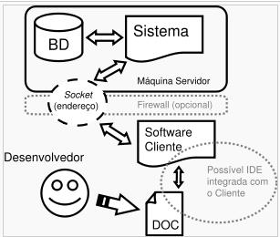
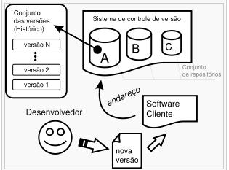
Figura??.Esquema geral físico Figura??.Esquema geral lógico
- Envio e recuperação de versões
O sistema de controlo de versões tem como principal função o armazenamento de todo o histórico do documento que foi desenvolvido desde a primeira versão até à última. Torna-se assim vantagoso pois permite recuperar uma determinada versão de uma data mais antiga, evitando a perca de tempo de desfazer alterações no documento quando já estão muitas alterações feitas. As alterações são enviadas pelo lado do cliente, quando o programador assim o desejar. Sempre que exista uma alteração a funcionar correctamente, recomenda-se que se faça um commit (envio de informação) de modo a diminuir conflitos de versões, controlat o histórico e facilitar a recuperação de alterações. Se o documento tiver algum problema ( possuir código com algum bug ou que seja incapaz de compilar)o qual comprometa o correcto funcionamento, não se recomenda que se faça um commit pois pode causar dificuldades no desenvolvimento a um outro programador. Cada vez que se faz um commit, o repositório fica com uma nova versão e esse commit é guardado como uma “fotografia” do momento. Ao fazer o commit é possível colocar comentários, o que depois facilita a análise do histórico. As figuras ?? em baixo mostram a diferença que existe entre as duas versões de sistema de controlo. No CVS, o controlo de versões é feito individualmente por documento. Assim, para obter uma “fotografia” de determinado momento, elas não ficam “alinhadas” em função da versão como se pode ver na figura ??. No SVN, o controlo de versões é efectuada por cada envio ao servidor, isto é, existe sempre uma versão global para todos os documentos. Por exemplo, para o ficheiro B foram enviadas 4 versões e para o ficheiro A apenas 2. Ambos os ficheiros ficam na versão final que é a 4. Toda “fotografia” de qualquer momento será sempre uma coluna alinhada como se pode ver na figura ??.
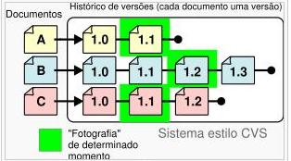
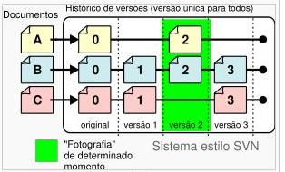
Figura??.Sistema estilo CVS Figura??.Sistema estilo SVN
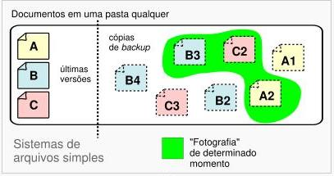
Se o ficheiro fosse armazenado directamente num sistema de ficheiros simples, não haveria histórico, a não ser que o sistema operativo suportasse essa funcionalidade ou fosse feito manualmente através de cópias completas dos documentos para manter as versões anteriores. Torna-se muito confuso à medida que o número de versões aumenta como se pode ver na figura ??.
Figura??.Sistema sem controlo de versões
- Trabalho em equipa
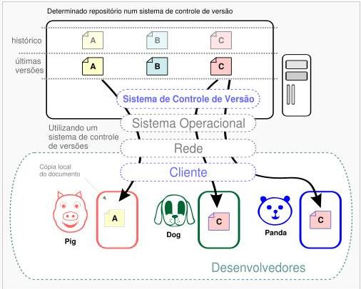
O sistema é bastante útil quando se trabalha com vários programadores ao mesmo tempo, resolvendo de modo muito satisfatório conflitos de versões. A maioria dos sistemas possuem diversos recursos como fusão (merge) e divisão de ramo do desenvolvimento. Para que seja possível o trabalho em equipa, o sistema de controle de versão pode possuir um mini sistema de controle de usuários inserido ou pode utilizar algum outro sistema de autenticação separado. Assim, é possível identificar cada utilizador, que geralmente fica protegido por uma password pessoal, ou alguma password criada pelo administrador de sistemas. De seguida é apresentada uma demonstração fictícia passo a passo de como funciona o sistema de controlo de versões, em que cada animal existente nas figuras representam um programador.
1º passo: note-se que todos os programadores actualizam a sua versão local (comando update).
Figura??.Actualizar o repositório
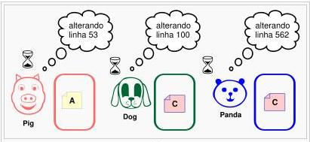
2º passo: note-se que os utilizadores Dog e Panda, estão a mexer no mesmo documento mas em linhas diferentes.
Figura??.Modificação do documento

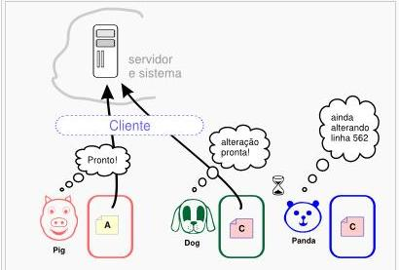
3º passo: note-se que só dois utilizadores é que terminaram, estando ainda um a mexer num documento.
Figura??Submeter as alterações
4º passo: note-se que o utilizador que anteriormente não tinha terminado (Panda) é advertido que existe uma versão mais recente.
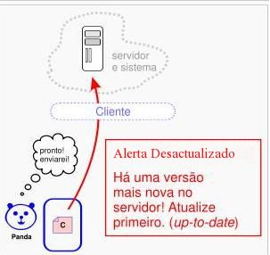
Figura??.Documento desactualizado
5º passo: note-se que Panda precisa de actualizar (update) a sua versão local antes de submeter as alterações. Normalmente o software Cliente faz uma cópia de segurança do ficheiro local antes detentar fundir as diferenças. Neste caso concreto, como na maioria dos casos reais, o utilizador Dog modificou uma parte diferente do ficheiro, e o Cliente conseguiu fundir as diferenças com sucesso. É incluída na versão local as alterações realizadas. A maioria dos sistemas analisa as diferenças por linha alterada, mas é possível que esse bloco seja por parágrafo ou até por letras. Quando a mesma região do documento é modificada acontece o conflito que necessita de ser resolvido manualmente.
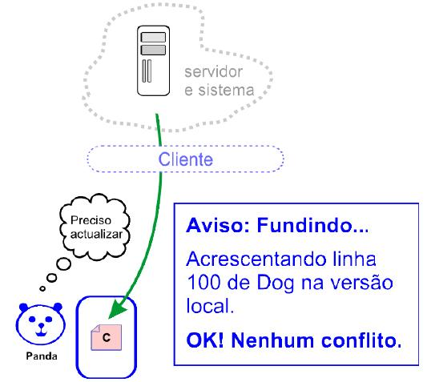
Figura??.Actualização do documento
5º passo: note-se que depois de fundir com sucesso, Panda procede a testes para confirmar que está tudo em ordem, e reenvia (commit) para o servidor através do Cliente.
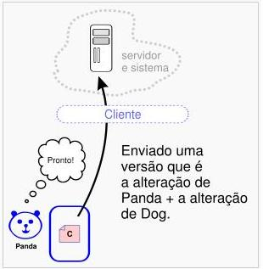
Figura??.Versão final do documento
- Sistema sem controlo de versões
Quando se partilha o mesmo projecto numa rede sobre um sistema de ficheiros convencional, sem um sistema de controlo de versões, a hipótese de existirem conflitos aumenta muito. Alguns ficheiros ficam bloqueados para escrita enquanto estão a ser usados, o fluxo de informação pela rede é elevado porque para cada actualização é necessário reenviar o documento todo e a hipótese de ficheiros corrompidos também aumenta. Estes problemas são eliminados com o sistema de controlo de versões, pois cada programador possui uma cópia local do projecto, trabalha sobre ela, descarrega as actualizações necessárias e envia apenas as alterações efectuadas. Na figura ?? note-se que ao utilizar uma partilha simples de ficheiros pela rede existem dificuldades. No exemplo da figura, o programador Panda não tem que fazer enquanto Dog não terminar de trabalhar com o documento C. Por outro lado, quando se utiliza um sistema de controlo de versões, cada programador pode trabalhar tranquilamente na sua cópia local que o sistema fica encarregue de fundir o que for necessário de acordo com as modificações simultâneas.
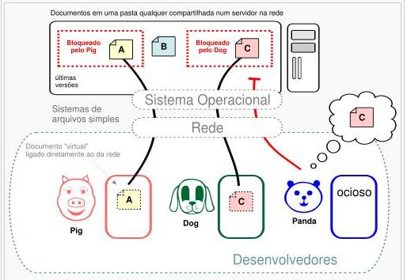
Figura??.Sistema de arquivo simples
● Resolução de conflitos
Quando dois ou mais colaboradores modificam o mesmo local num documento torna-se necessário resolver o conflito manualmente. O software Cliente procede a uma cópia de segurança das alterações locais para evitar a perda de dados e exibe o local de conflito, no qual o programador deve escolher a versão que deseja manter. Este tipo de conflito ocorre normalmente quando falha a organização de divisão de trabalho.
● Ramificações e marcações
Num sistema moderno de controlo de versões é possível biforcar a linha de desenvolvimento principal num ou mais caminhos. Este processo designa-se por ramificação (branches) e é útil quando se alcança uma versão estável dos documentos (ou software) ou quando se pretende realizar uma tentativa não convencional e/ou experimental fora do ramo principal.
● Optimização de espaço e velocidade
Um sistema deste género mantém armazenada a primeira versão e as sucessivas diferenças entre elas, até formar a última, com o principal objectivo de economizar espaço. Existem também outros tipos de optimizações que armazenam a versão final ou versões recentes para que algumas operações possam ser efectuadas de um modo mais eficaz (utilizando uma espécie de cache). É ainda possível, dependendo do sistema e da configuração, compactar partes do repositório muito antigas que não estejam a ser utilizadas de modo a salvaguardar mais espaço. Os sistemas estão optimizados para trabalhar com ficheiros de texto e muitas vezes revelam alguma incompatibilidade com ficheiros binários. Os sistemas mais modernos (exemplo: SVN) trabalham melhor com este último tipo de ficheiros, mas mesmo assim de forma pouco satisfatória, tanto pelo elevado consumo de espaço quanto pela dificuldade de efectuar comparações entre versões.
● Principais vantagens
As principais vantagens em utilizar um sistema de controlo de versões como base de desenvolvimento de software resumem-se de seguida:
- Controlo do histórico;
- Trabalho colaborativo;
- Controlo de versões estáveis;
● Sistema CVS
Concurrent Version System é um sistema Open Source de controlo de versões clássico e bem testado que implementa as funcionalidades acima descritas. Principais limitações:
- Os ficheiros num repositório CVS não podem ser renomeados; devem portanto ser explicitamente removidos e re-adicionados;
- O protocolo CVS não permite que os directorias sejam movidas ou renomeadas. Cada ficheiro da respectiva subdirectoria deve ser individualmente removido e re-adicionado;
- Possui alguma incompatibilidade com ficheiros binários.
● Sistema SVN
Subversion é um sistema de controlo de versões moderno, Open Source,desenvolvido pela Tigris.org e desenhado especificamente para substituir e superar as limitações do CVS. Principais características:
- Implementa as funcionalidades triviais do CVS;
- Directorias, renomeações e meta-dados de ficheiros ficam sobre controlo de versões;
- Operações de commit são verdadeiramente atómicas;
- Servidor HTTP Apache como servidor de rede, WebDAV/DeltaV como protocolo (existe também um processo independente de servidor que utiliza um protocolo próprio sobre TCP/IP);
- Ramificação e etiquetagem são operações baratas (tempo constante);
- Desenho nativo da arquitectura cliente-servidor e de “biblioteca em camadas”;
- Protocolo cliente-servidor envia diffs em ambas as direcções;
- Os custos são proporcionais ao tamanho das mudanças e não ao tamanho dos dados;
- Tratamento eficiente de ficheiros binários;
- Saída de informação passível de ser analisada gramaticalmente (incluindo a saída de registos em formato XML);
- Licença de software livre: Licença CollabNet/Tigris.org semelhante à Apachestyle;
- Mensagens internacionalizadas do programa;
- Controlo de versões de atalhos simbólicos (symbolic links);
- Novo formato de repositório – FSFS – que dispensa um back-end de base de dados, armazenando as revisões em ficheiros no sistema de ficheiros;
Dos dois sistemas de controlo de versões predominantes será escolhido o Subversion(SVN).

Planeamento
Foi elaborado com o GanttProject o planeamento do projecto.

Implementação

Spike Solutions

Testes

Bibliografia

http://pt.wikipedia.org/wiki/Sistema_de_controlo_de_vers%C3%B5es
NetBeans Software
http://www.netbeans.org/products/ide/

